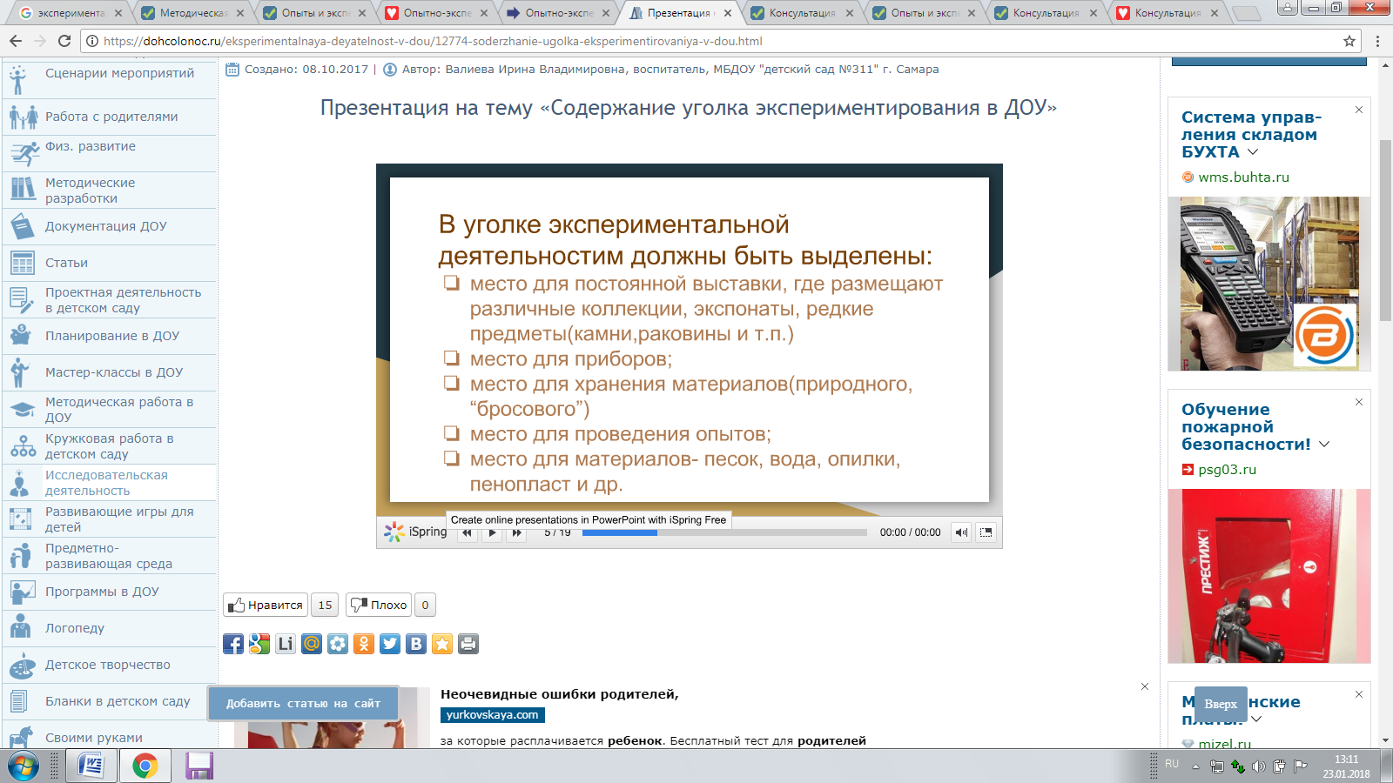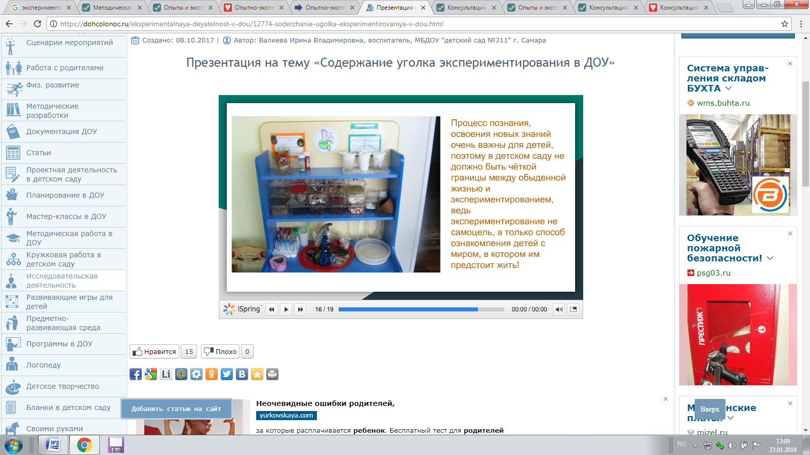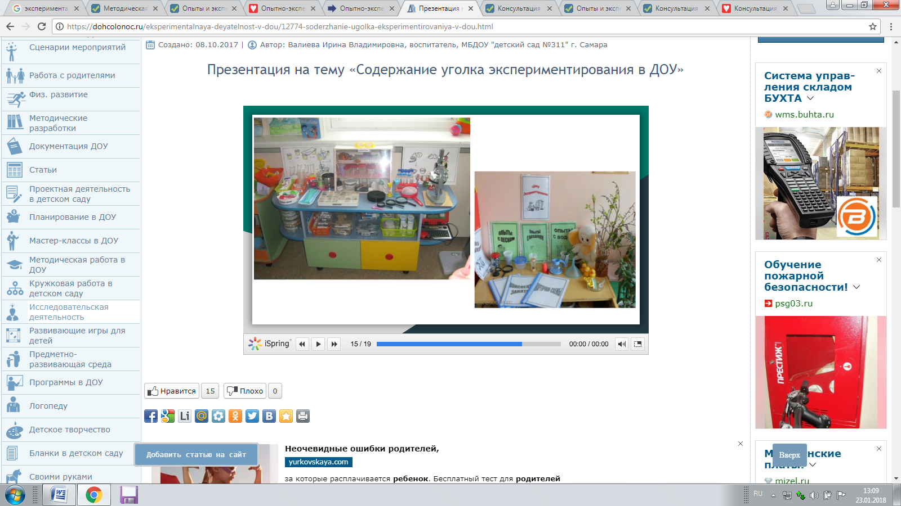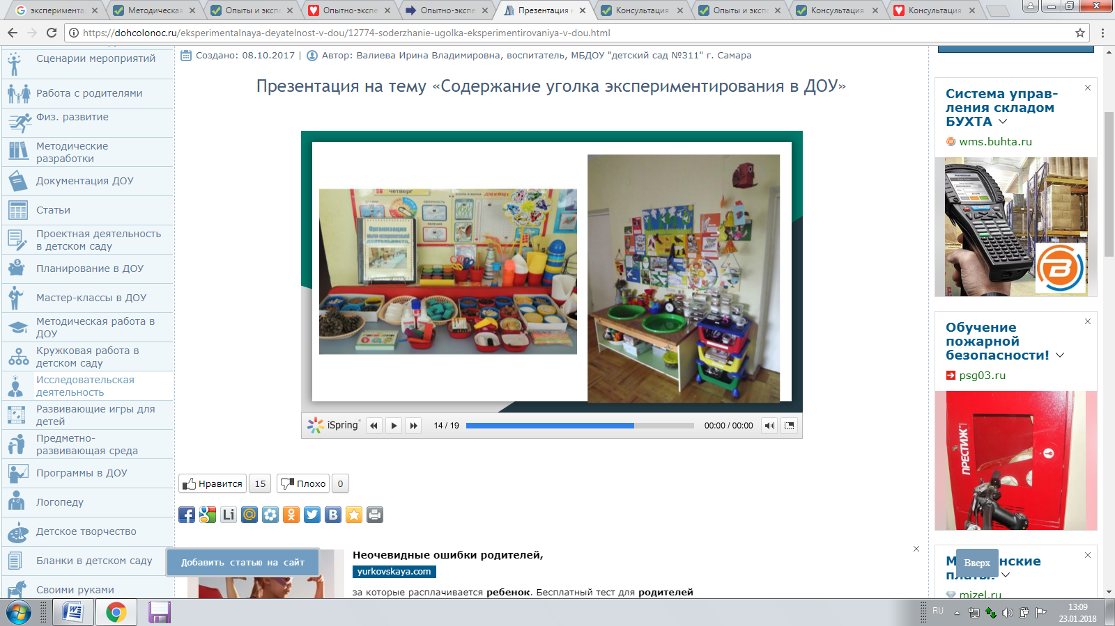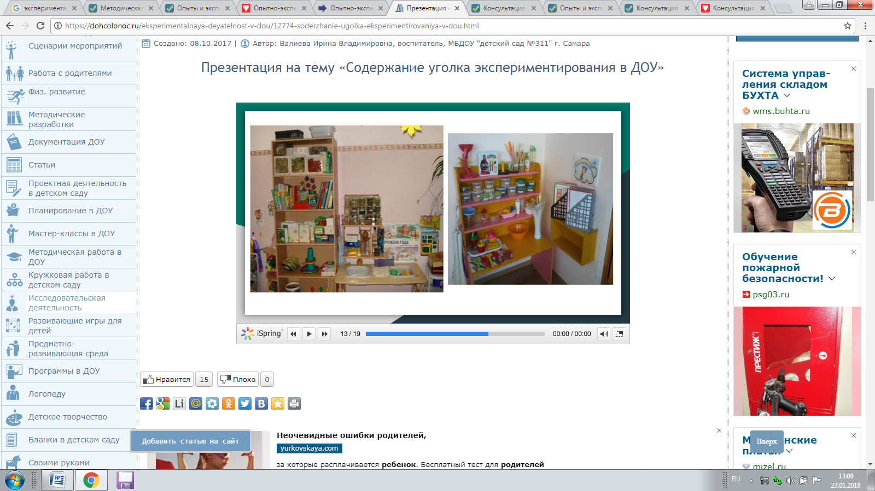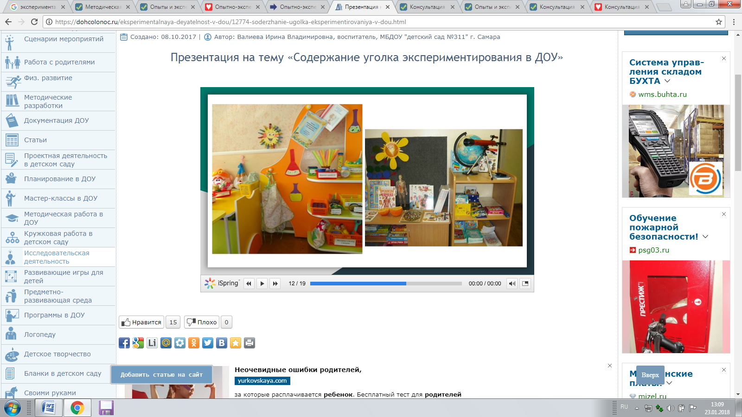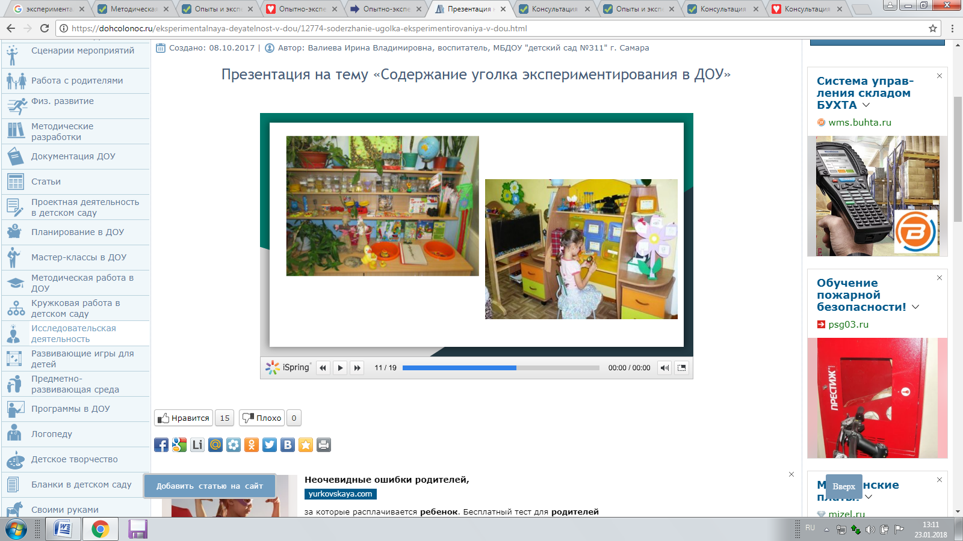

Консультация «Экспериментируйте с детьми дома!»

Детское экспериментирование – это один из ведущих видов деятельности дошкольника. Очевидно, что нет более пытливого исследователя, чем ребёнок. Маленький человек охвачен жаждой познания и освоения огромного нового мира. Но среди родителей часто распространена ошибка – ограничения на пути детского познания. Вы отвечаете на все вопросы юного почемучки? Нет! Показываете ребенку как можно чаще предметы, притягивающие его любопытный взор, и рассказываете о них? Исследовательская деятельность вашего ребенка может стать одними из условий развития детской любознательности, а в конечном итоге познавательных интересов ребёнка. В детском саду стараются уделять много внимания детскому экспериментированию. Организуется исследовательская деятельность детей, создаются специальные проблемные ситуации, проводятся занятия. В группе создаются условия для развития детской познавательной активности, собирается оборудование для уголка экспериментирования, где должны находиться необходимые предметы: бумага разных видов, ткань, специальные приборы (весы, часы и др.), неструктурированные материалы (песок, вода, карты, схемы и т. п.)
Несложные опыты и эксперименты можно организовать и дома. Для этого не требуется больших усилий, только желание, немного фантазии и конечно, некоторые научные знания.
Любое место в квартире может стать местом для эксперимента. Например, ванная комната, во время мытья ребёнок может узнать много интересного о свойствах воды, мыла, о растворимости веществ.
Например, что быстрее растворится? (морская соль, кусочки мыла, пена для ванн) и т. д.
Кухня – это место, где ребёнок часто мешает маме, когда она готовит еду. Если у вас двое или трое детей, можно устроить соревнования между юными физиками. Поставьте на стол несколько одинаковых ёмкостей, и предложите детям растворять в воде различные продукты (крупы, муку, соль, сахар). Поинтересуйтесь у детей, что стало с продуктами и почему? Пусть дети сами ответят на эти вопросы. Важно только, чтобы вопросы ребёнка не оставались без ответа. Если вы не знаете точного (научного) ответа, необходимо обратится к справочной литературе, и постараться объяснить результат доступным для него языком.
Эксперимент можно провести во время любой деятельности.
Например, ребёнок рисует, у него кончилась зелёная краска. Предложите ему попробовать сделать эту краску самому. Посмотрите, как он будет действовать, что будет делать. Не вмешивайтесь и не подсказывайте. Догадается ли он, что надо смешать синюю и желтую краску? Если у него ничего не получиться, подскажите, что надо смешать две краски. Путём проб и ошибок ребёнок найдёт верное решение.
Экспериментирование – это, наряду с игрой – ведущая деятельность дошкольника. Цель экспериментирования – вести детей вверх ступень за ступенью в познании окружающего мира. Ребёнок научиться определять наилучший способ решения встающих перед ним задач и находить ответы на возникающие вопросы. Для этого необходимо соблюдать некоторые правила:
1. Установите цель эксперимента (для чего мы проводим опыт)
2. Подберите материалы (список всего необходимого для проведения опыта)
3. Обсудите процесс (поэтапные инструкции по проведению эксперимента)
4. Подведите итоги (точное описание ожидаемого результата)
5. Объясните почему? Доступными для ребёнка словами.
Помните!
При проведении эксперимента главное – безопасность вас и вашего ребёнка.
Несколько несложных опытов для детей старшего дошкольного возраста.
Спрятанная картина
Цель: узнать, как маскируются животные.
Материалы: светло-желтый мелок, белая бумага, красная прозрачная папка из пластика.
Процесс: Желтым мелком нарисовать птичку на белой бумаге. Накрыть картинку красным прозрачным пластиком.
Итоги: Желтая птичка исчезла
Вывод: Красный цвет - не чистый, он содержит в себе желтыё, который сливается с цветом картинки. Животные часто имеют окраску, сливающуюся с цветом окружающего пейзажа, что помогает им спрятаться от хищников.
Мыльные пузыри
Цель: Сделать раствор для мыльных пузырей.
Материалы: жидкость для мытья посуды, чашка, соломинка.
Процесс:
Наполовину наполните чашку жидким мылом.
Доверху налейте чашку водой и размешайте.
Окуните соломинку в мыльный раствор.
Осторожно подуйте в соломинку
Итоги: У вас должны получиться мыльные пузыри.
Почему? Молекулы мыла и воды соединяются, образуя структуру, напоминающую гармошку. Это позволяет мыльному раствору растягиваться в тонкий слой.
Что плавает а, что тонет?
Цель: Выяснить, что не все предметы тонут.
Материалы: жидкость, предметы из различных материалов
Процесс: Поочередно опускать в воду различные предметы и наблюдать, за тем какие предметы тонут, а какие плавают на поверхности.
Вывод: Предметы из дерева не тонут.
Куда деваются сахар и соль?
Цель: Выяснить, что сахар и соль растворяются в воде.
Материалы: Два прозрачных стакана с водой, сахар, соль.
Процесс: Дать ребенку предварительно попробовать воду из стаканов. Затем поместить в разные стаканы соль и сахар, и спросить, куда они делись?
Затем дать ребенку попробовать воду в этих же стаканах.
Вывод: Сахар и соль растворяются в воде.
Какого цвета вода?
Цель: Выяснить, что при смешивании получаются новые цвета.
Материалы: Прозрачные стаканы воды, гуашевые краски (красная, желтая, синяя).
Процесс: Окрасить воду в желтый цвет и понемногу добавлять красную краску, должна получиться оранжевая вода.
Окрасить воду в желтый цвет и понемногу добавлять синюю краску, должна получится зеленая вода.
Окрасить воду в синий цвет и понемногу добавлять красную краску, должна получиться фиолетовая вода.
Так же можно смешивать и сами краски.
Вывод: При смешении красок определенного цвета получается другой цвет.
Куда девалась вода?
Цель: Выяснить, что ткань впитывает воду.
Материалы:
Процесс: Налить небольшое количество воды в плоскую емкость и опустить туда губку или кусок ткани. Что произошло? Вода исчезла, ее впитала губка.
Вывод: Ткань впитывает воду и сама становится мокрой.
С детьми можно и нужно экспериментировать на прогулке, где много природного материала. Это прекрасный материал для изготовления поделок, с ним можно проводить эксперименты. Например, камешки часто встречается на прогулке, на дне аквариума. Попадая в воду, камешек меняет цвет — становится темнее. Камешек в воде тонет, а есть камни, которые плавают (туф, пемза). А если камешки собрать в жестяную банку, ими можно погреметь. Их можно бросать в цель (в пластиковую бутылку, попадать внутрь ведерка. Камешки интересно собирать в ведерко, а потом считать, рассматривать цвет. Гладкие камешки приятно катать между ладоней.
Их можно исследовать на шероховатость, искать в них трещины, делать гвоздиком царапины. Если на камешки капать соком из лимона, то можно увидеть, как некоторые из них шипят.
Косточки от фруктов и крупа, положенные в банки, бутылки издают разные звуки. При помощи пинцета их можно разложить в разные емкости. Такое упражнение развивает мелкую моторику рук. Из природного материала можно выкладывать геометрические фигуры, делать различные картины (флористика).
Сухие травы, цветы, сухофрукты хороши для развития обоняния. Их можно нюхать, а также использовать для изготовления поделок.
Чем больше вы с малышом будите экспериментировать, тем быстрее он познает окружающий его мир, и в дальнейшем будет активно проявлять познавательный интерес.
Что нужно делать, что бы поддержать активность в познавательной деятельности ребенка.
Что нужно делать?
1. Поощрять детскую любознательность и всегда находить время для ответов на детское «почему?»
2. Предоставлять ребенку условия для действия с разными вещами, предметами, материалами.
3. Побуждать ребенка к самостоятельному эксперименту при помощи мотива.
4. В целях безопасности существуют некоторые запреты на действия детей, объясняйте, почему этого нельзя делать.
5. Поощряйте ребенка за проявленную самостоятельность и способность к исследованию.
6. Оказывайте необходимую помощь, чтобы у ребенка не пропало желание к экспериментированию.
7. Учите ребенка наблюдать и делать предположения, выводы.
8. Создавайте ситуацию успешности.
Чего нельзя делать?
1. Нельзя отмахиваться от вопросов детей, ибо любознательность — основа экспериментирования.
2. Нельзя отказываться от совместной деятельности с ребенком, так как ребенок не может развиваться без участия взрослого.
3. Нельзя ограничивать деятельность ребенка: если что-то опасно для него, сделайте вместе с ним.
4. Нельзя запрещать без объяснения.
5. Не критикуйте и не ругайте ребенка, если у него что-то не получилось, лучше помогите ему.
6. Нарушение правил и детская шалость — разные вещи. Будьте справедливы к своему ребенку.
7. Не спешите делать за ребенка то, что он может выполнить сам. Проявляйте спокойствие и терпение.
8. Дети бывают, импульсивны, будьте терпеливы и спокойны по отношению к ним.

Анкета для родителей

Цель: Изучение проблемы проведения экспериментов родителями с детьми в домашних условиях.

1. Проводятся ли Вами дома с Вашим ребенком элементарные опыты?
ДА НЕТ( Подчеркнуть нужное) Какие?
а) с бумагой; б) с водой; в) с магнитами.

2. Знают ли дети о свойствах материалов? ДА НЕТ ( подчеркнуть нужное)
а) магнита; б) пластмассы; в) дерева.

3) Есть ли у ребенка дома предметы направленные на развитие познавательной активности? ДА НЕТ (подчеркнуть нужное)
а) магниты; б) микроскоп;
в) увеличительные стекла; г) различные виды бумаги, ткани, дерева.

4) Как Вы думаете, нужно ли проводить элементарные опыты или занятия в детском саду? ДА НЕТ (нужное подчеркнуть)

5) Рассказывает Вам дома ребенок, какие опыты мы проводим ? ДА Нет (нужное подчеркнуть)

Спасибо!

Анкета для родителей

Цель: Изучение проблемы проведения экспериментов родителями с детьми в домашних условиях.

1. Проводятся ли Вами дома с Вашим ребенком элементарные опыты?
ДА НЕТ( Подчеркнуть нужное) Какие?
а) с бумагой; б) с водой; в) с магнитами.

2. Знают ли дети о свойствах материалов? ДА НЕТ ( подчеркнуть нужное)
а) магнита; б) пластмассы; в) дерева.

3) Есть ли у ребенка дома предметы направленные на развитие познавательной активности? ДА НЕТ (подчеркнуть нужное)
а) магниты; б) микроскоп;
в) увеличительные стекла; г) различные виды бумаги, ткани, дерева.

4) Как Вы думаете, нужно ли проводить элементарные опыты или занятия в детском саду? ДА НЕТ (нужное подчеркнуть)

5) Рассказывает Вам дома ребенок, какие опыты мы проводим ? ДА Нет (нужное подчеркнуть)

Спасибо!

